沂源县卫生健康局
2021年政府信息公开工作年度报告

本报告按照《中华人民共和国政府信息公开条例》规定，根据国务院办公厅修订后的《中华人民共和国政府信息公开工作年度报告格式》、省政府办公厅印发的《政府信息公开工作年度报告编发指南》要求，及县卫生健康局2021年政府信息公开工作实际情况编制。
2021年政府信息公开工作年度报告包括总体情况，主动公开政府信息情况，收到和处理政府信息公开申请情况，政府信息公开行政复议、行政诉讼情况，存在的主要问题及改进情况，其他需要报告的事项（包括信息处理费收取情况，提案办理结果公开情况，创新举措等）等六个部分。
本报告所列数据统计期限为2021年1月1日至2021年12月31日。本报告电子版可从县人民政府门户网站（www.yiyuan.gov.cn）下载。如对本报告内容有疑问，请联系县卫生健康局（地址：县城军民路2号；邮编：256100；电话：0533-3241187；邮箱:yywjjbgs@zb.shandong.cn）。
—、总体情况
2021年，在县委、县政府的正确领导下，沂源县卫生健康局结合全县卫生健康工作实际情况，认真贯彻落实党的十九大精神、十九届六中全会精神和习近平总书记历次讲话精神，深入学习落实《中华人民共和国政府信息公开条例》，按照公开、公正、规范、高效、便民的基本要求，坚持依法公开、真实公正、讲求实效、利于监督的原则，不断拓展公开内容，创新公开形式，完善公开制度，切实提供方便、准确、全面的政府信息公开服务。
- 主动公开内容：2021年，我局主动公开了政策文件信息12条，机构职能与权责清单信息1条，政策法规信息30条，政府会议信息5条，健康科普信息19条，社会公益信息2条，疫情防控信息11条，提案办理情况3条，人事信息1条，培训情况3条等。通过沂源县政府网站政府信息公开站点公开政府信息总计333条。以上信息根据实际情况及时调整更新，以方便群众获得我局的政府公开信息。
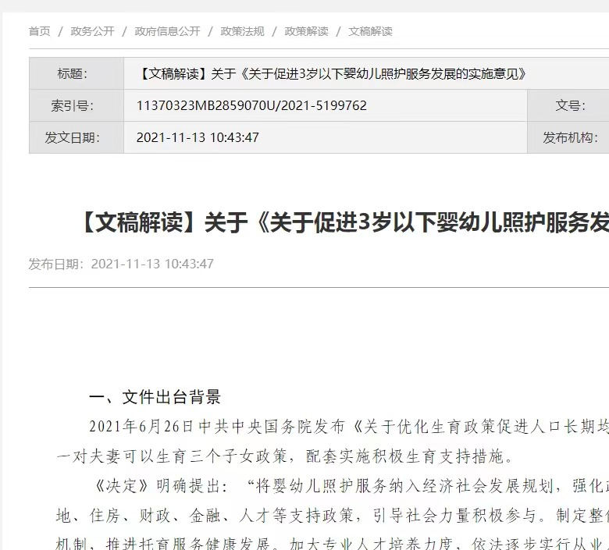
（二）依申请公开情况：2021年，我局收到2件依申请公开信息，2件信息内容均为新冠疫苗接种方面。已全部办理完成，没有上年结转的政府信息公开申请。
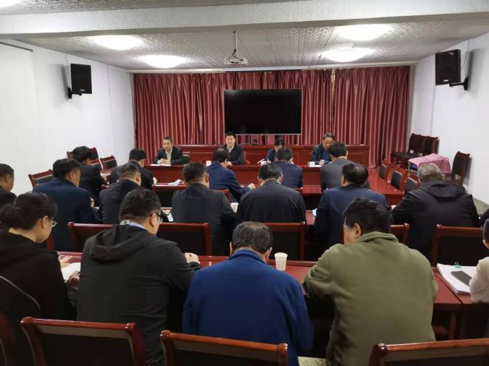
（三）政府信息管理情况：2021年，我局不断健全、完善和加强政府信息公开的常态性、基础性工作，局政府信息公开领导小组负责指导、协调、监督、检查及其他保障工作，并在加强政府信息公开系统建设、政府信息梳理和公开等基础性建设工作的同时，通过多次组织培训，学习《中华人民共和国政府信息公开条例》，在开展理论学习、培训等方面也取得了进展。2021年我局现行有效的规范性文件为1件。

（四）政府信息公开平台、机构建设和人员情况：2021年，我局的政府信息公开工作主要通过县政府网站开展。局办公室负责对公开信息的收集，并报分管领导审阅通过，由专人负责上传网站后台，完成信息公开工作。同时，利用微信公众号等政务新媒体平台，拓宽政策宣传和政府信息公开的领域。
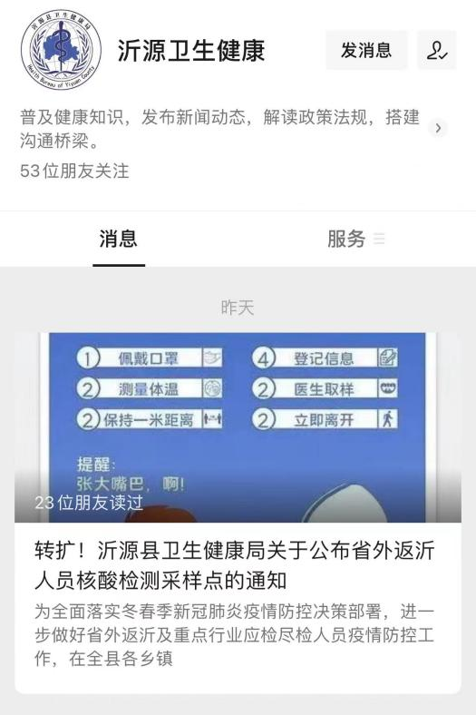
（五）监督保障情况：2021年，我局由办公室负责牵头带动政府信息公开工作深入、规范、有序开展，与全面贯彻落实《中华人民共和国政府信息公开条例》紧密结合，协同局各科室进一步规范和深化主动公开工作，并依法依规做好依申请公开工作，更好地满足公民、法人或其他组织对政府信息的特殊需求。局机关加强工作考核，建立健全工作考核考评机制，逐步实现重点领域信息公开工作的科学化、规范化和常态化。
二、主动公开政府信息情况
第二十条 第（一）项
信息内容 | 本年制发件数 | 本年废止件数 | 现行有效件数
规章 | 0 | 0 | 0
行政规范性文件 | 0 | 2 | 1
第二十条 第（五）项
信息内容 | 本年处理决定数量
行政许可 | 0
第二十条 第（六）项
信息内容 | 本年处理决定数量
行政处罚 | 169
行政强制 | 0
第二十条 第（八）项
信息内容 | 本年收费金额（单位：万元）
行政事业性收费 | 53
- 收到和处理政府信息公开申请情况
（本列数据的勾稽关系为：第一项加第二项之和，  等于第三项加第四项之和） |  |  |  | 申请人情况
 |  |  |  | 自然人 | 法人或其他组织 |  |  |  |  | 总计
 |  |  |  |  | 商业企业 | 科研机构 | 社会公益组织 | 法律服务机构 | 其他
一、本年新收政府信息公开申请数量 |  |  |  | 2 | 0 | 0 | 0 | 0 | 0 | 2
二、上年结转政府信息公开申请数量 |  |  |  | 0 | 0 | 0 | 0 | 0 | 0 | 0
三、本年度办理结果 | （一）予以公开 |  |  | 1 | 0 | 0 | 0 | 0 | 0 | 1
 | （二）部分公开（区分处理的，只计这一情形，不计其他情形） |  |  | 0 | 0 | 0 | 0 | 0 | 0 | 0
 | （三）不予公开 | 1.属于国家秘密 |  | 0 | 0 | 0 | 0 | 0 | 0 | 0
 |  | 2.其他法律行政法规禁止公开 |  | 0 | 0 | 0 | 0 | 0 | 0 | 0
 |  | 3.危及“三安全一稳定” |  | 0 | 0 | 0 | 0 | 0 | 0 | 0
 |  | 4.保护第三方合法权益 |  | 0 | 0 | 0 | 0 | 0 | 0 | 0
 |  | 5.属于三类内部事务信息 |  | 0 | 0 | 0 | 0 | 0 | 0 | 0
 |  | 6.属于四类过程性信息 |  | 0 | 0 | 0 | 0 | 0 | 0 | 0
 |  | 7.属于行政执法案卷 |  | 1 | 0 | 0 | 0 | 0 | 0 | 1
 |  | 8.属于行政查询事项 |  | 0 | 0 | 0 | 0 | 0 | 0 | 0
 | （四）无法提供 | 1.本机关不掌握相关政府信息 |  | 0 | 0 | 0 | 0 | 0 | 0 | 0
 |  | 2.没有现成信息需要另行制作 |  | 0 | 0 | 0 | 0 | 0 | 0 | 0
 |  | 3.补正后申请内容仍不明确 |  | 0 | 0 | 0 | 0 | 0 | 0 | 0
 | （五）不予处理 | 1.信访举报投诉类申请 |  | 0 | 0 | 0 | 0 | 0 | 0 | 0
 |  | 2.重复申请 |  | 0 | 0 | 0 | 0 | 0 | 0 | 0
 |  | 3.要求提供公开出版物 |  | 0 | 0 | 0 | 0 | 0 | 0 | 0
 |  | 4.无正当理由大量反复申请 |  | 0 | 0 | 0 | 0 | 0 | 0 | 0
 |  | 5.要求行政机关确认或重新  出具已获取信息 |  | 0 | 0 | 0 | 0 | 0 | 0 | 0
 | （六）其他处理 |  | 1.申请人无正当理由逾期不补正、行政机关不再处理其政府信息公开申请 | 0 | 0 | 0 | 0 | 0 | 0 | 0
 |  |  | 2.申请人逾期未按收费通知要求缴纳费用、行政机关不再处理其政府信息公开申请 | 0 | 0 | 0 | 0 | 0 | 0 | 0
 |  |  | 3.其他 | 0 | 0 | 0 | 0 | 0 | 0 | 0
 | （七）总计 |  |  | 2 | 0 | 0 | 0 | 0 | 0 | 2
四、结转下年度继续办理 |  |  |  | 0 | 0 | 0 | 0 | 0 | 0 | 0
- 政府信息公开行政复议、行政诉讼情况
行政复议 |  |  |  |  | 行政诉讼
结果  维持 | 结果纠正 | 其他结果 | 尚未  审结 | 总  计 | 未经复议直接起诉 |  |  |  |  | 复议后起诉
 |  |  |  |  | 结果维持 | 结果纠正 | 其他  结果 | 尚未  审结 | 总计 | 结果维持 | 结果  纠正 | 其他  结果 | 尚未审结 | 总计
0 | 0 | 0 | 0 | 0 | 0 | 0 | 0 | 0 | 0 | 0 | 0 | 0 | 0 | 0
五、存在的主要问题及改进情况
（一）存在的主要问题及困难
本年度政务信息公开有时解读工作不够及时，对工作人员的信息公开工作培训针对性和专业性有所欠缺，开展政府信息公开工作的能力还有待提高。
（二）具体解决措施和改进情况
一是应当细化任务、强化落实，对政府信息公开工作进行细化分解，涉及到的科室和个人要密切配合；二是应当规范信息发布，做好解读工作，要按照谁公开、谁负责信息审查，谁公开、谁负责解疑释惑的原则做好信息公开工作；三是加强培训、提高能力，要根据实际工作需要，有针对性地加强对各科室、各工作人员的政府信息公开培训，逐步扩大培训范围，将政府信息公开理念及基本知识普及到个人。
六、其他需要报告的事项
（一）收取信息处理费情况
2021年，我局未收取信息处理费。
- 人大、政协建议提案办理结果公开情况
2021年，我局共承办人大代表建议1件且已办理完成；承办政协提案11件，也已全部办理完成。所有提案答复均为依申请公开。
（三）创新情况
2021年，我局在推进政务公开专区建设的基础上，设置了政务公开意见栏和意见建议的网络征集渠道，坚持面向基层、面向群众，以方便群众办事、便于群众知情为出发点。进一步完善政务公开发布信息，保证信息的科学性、完善性、便民性、实用性。
（四）其他事项和情况
无。
沂源县卫生健康局
2022年1月17日

